**Kursy z chemii – co warto o nich wiedzieć**

**Wielu rodziców decyduje się na zapisanie dziecka na korepetycje z różnych przedmiotów. Czy kursy z chemii są dobrym pomysłem?**

**Kursy z chemii – dla kogo?**

Ostatnimi czasy uczniowie musieli zmierzyć się musieli z nauczaniem zdalnym, co jak się okazuje, nie było tak efektywne. Odbiło się to na ocenach uczniów, ale także posiadanej przez nich wiedzy. Przerazić to może przede wszystkim maturzystów, którym zależy na dobrym wyniku z matury. Dlatego [kursy z chemii](https://chemmaster.pl/) zazwyczaj cieszą się dużą popularnością właśnie wśród nich, w końcu jest to przedmiot niezbędny przy wielu kierunkach, zwłaszcza tych medycznych. Jednak chemia to przedmiot, który pojawia się już wcześniej, dlatego warto jest zainteresować się **kursami z chemii** już wcześniej, tak aby dziecko zaczęło zdobywać niezbędną wiedzę już od początku nauki.

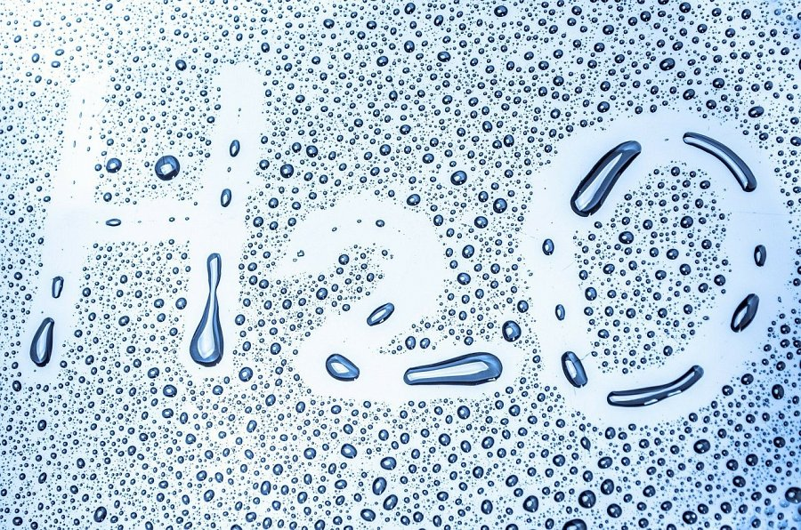

**Czy kursy z chemii zachęcą dziecko do nauki?**

Chemia nie jest łatwym przedmiotem, a *kursy z chemii* mogą nie brzmieć interesująco zwłaszcza wśród młodszych uczniów. Jednak obecnie znaleźć można wiele kursów, które prowadzone są w przystępny sposób, dzięki czemu dziecko zaczyna się tym przedmiotem interesować. Również jeśli chodzi o starszych uczniów, jest to dobry pomysł. Dodatkowe zajęcia nie wiążą się jedynie ze zwiększonym czasem, ale również większą motywacją. Jeśli uczeń na takie zajęcia uczęszcza, chętniej będzie powtarzał materiał w domu, co jak wiadomo jest niezbędne.